Занятие по факультативу «Функциональная математика» 6 класс

Учитель: Третьяк Вера Константиновна

Тема: «Решение комбинированных логических задач. Разгадывание ребусов.

1. ***Орг.момент.*** Приветствие.

- Здравствуйте ребята! Сегодня на занятии мы будем учиться разгадывать **ребусы.**

1. ***Вступительное слово учителя***

- Слово **"ребус"** латинского происхождения (лат. rebus, при помощи вещей, "Non verbis sed rebus" - "Не словами, а при помощи вещей"). Зародился ребус во Франции в XV веке, а первый печатный сборник ребусов, изданный в этой стране в 1582 году, был составлен Этьеном Табуро.

Итак, **ребус** – это один из видов логических задач и головоломок, загадка на расшифровку слов. Зашифрованным по определённым правилам в ребусе может быть не только отдельное слово, но и пословица, поговорка, цитата, загадка и даже целый небольшой рассказ. Слова и фразы в ребусе изображены в виде картинок, букв, цифр, но и других всевозможных знако

1. ***Просмотр видео по ссылке:***[*https://youtu.be/E4MISOA3muk*](https://youtu.be/E4MISOA3muk)
2. **Изучите *12 правил разгадывания ребусов:***

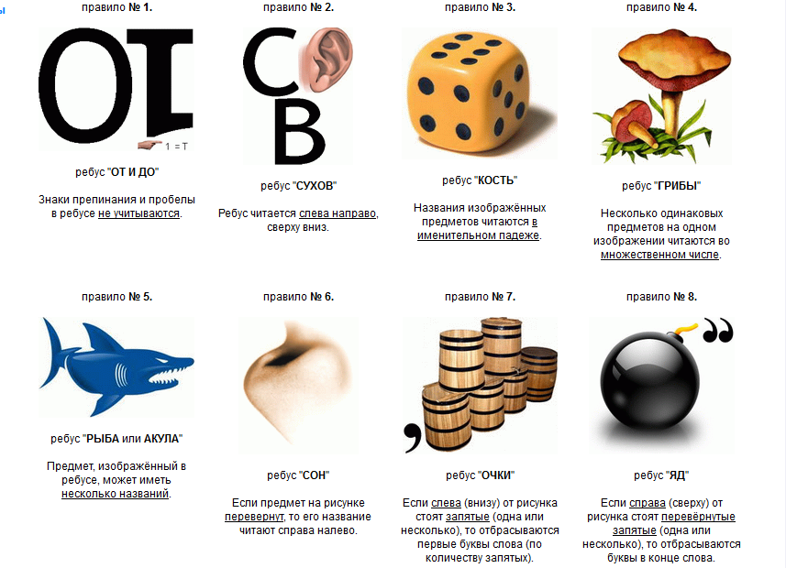

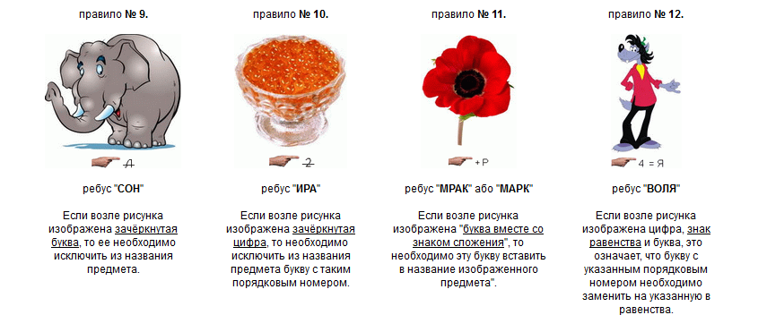

1. ***Решите самостоятельно:******Разгадайте ребусы в тетради:***

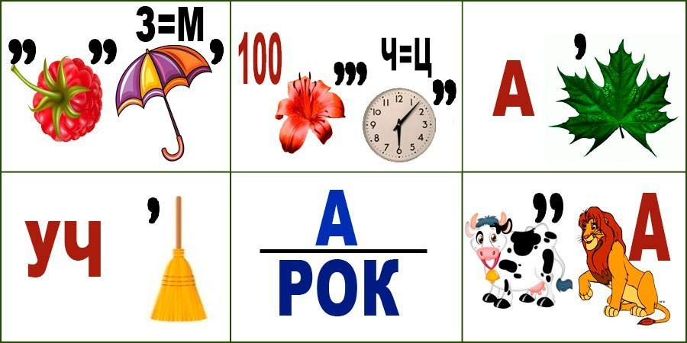

*Ответы оформи в таблице: (слово записывай на месте картинки)*

|  |  |  |
| --- | --- | --- |
| *1* | *2* | *3* |
| *4* | *5* | *6* |

*Самопроверка по готовым ответам.*

1. *Подведение итога занятия. Рефлексия.*